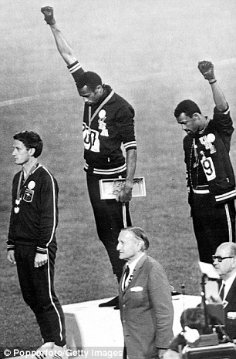
Révision : construire une phrase à la forme négative
Forme affirmative | Forme négative | Remarque
I like sport  J’aime le sport | I do not (don’t) like sport  Je n’aime pas le sport
He runs so fast  Il court si vite | He does not (doesn’t) run so fast  Il ne court pas si vite | Au présent, C’est DO qui porte le « s » de la 3e personne du singulier (He / she / it)  Does not + verbe infinitif
He represented his community  Il représentait sa communauté | He did not (didn’t) represent his community  Il ne représentait pas sa communauté | C’est DO qui porte le prétérit et devient DID  Did not + verbe infinitif

Toutes ces phrases à propos de Tommie Smith sont fausses. Corrige-les en les mettant à la forme négative, comme dans les exemples du tableau. Fais attention au temps utilisé.
1. He raised his head when the National anthem played.
__________________________________________________________________________________
2. Tommie Smith had his shoes on.
__________________________________________________________________________________
3. He wanted to remain neutral.
__________________________________________________________________________________
4. He put his hand over his heart.
__________________________________________________________________________________
5. He faced the flag.
__________________________________________________________________________________

Lever (la tête)
Hymne national
Rester (//stay)
Mettre, placer (put / put / put)
Faire face à

